МИНИСТЕРСТВО НАУКИ И ВЫСШЕГО ОБРАЗОВАНИЯ
РОССИЙСКОЙ ФЕДЕРАЦИИ
федеральное государственное автономное образовательное учреждение высшего образования «Санкт-Петербургский политехнический университет Петра Великого»
(ФГАОУ ВО «СПбПУ»)

Институт среднего профессионального образования

ОТЧЕТ ПО ЛАБОРАТОРНОЙ РАБОТЕ № 4

по дисциплине: «ИТ В Профессиональной деятельности»

Студент группы № 26290911/3111

Чубыкин Георгий Витальевич

Преподаватель: Данилова О.С.

Санкт-Петербург
2026 г.

Содержание

Оглавление
Введение 3
Шаг 1 Создайте проект и доску 4
Шаг 2 Создайте эпики 4
Шаг 3 Сформируйте бэклог 5
Шаг 4 Спланируйте спринты 6
Шаг 5 Оформите и переместите задачу 8
Шаг 6 Сравните с бесплатным аналогом 8
ЗАКЛЮЧЕНИЕ: 9

Введение
В современных условиях разработки программного обеспечения особую актуальность приобретает эффективное управление проектами и организация командной работы. Agile-методологии становятся стандартом индустрии, позволяя гибко реагировать на изменения требований и обеспечивать высокое качество конечного продукта.
Данная работа посвящена исследованию и практическому применению современных инструментов управления проектами на примере создания и настройки task-трекера для проекта TaskFlow. В ходе исследования рассматриваются ключевые концепции Scrum и Kanban, их особенности и области применения, а также основные элементы управления проектами: бэклог, пользовательские истории, спринты и критерии готовности.
Актуальность темы обусловлена растущей потребностью в эффективных инструментах планирования и контроля разработки программного обеспечения. Task-трекеры позволяют организовать работу команды, отслеживать прогресс выполнения задач и обеспечивать прозрачность процесса разработки.
Цель работы - изучить теоретические основы управления проектами и получить практические навыки работы с task-трекером для организации разработки проекта TaskFlow.
Для достижения поставленной цели необходимо решить следующие задачи:
- Изучить основные методологии управления проектами (Scrum и Kanban)
- Освоить принципы работы с бэклогом и приоритизацией задач
- Научиться формулировать пользовательские истории
- Изучить методы планирования спринтов и оценки сроков
- Освоить инструменты контроля выполнения задач
Практическая значимость работы заключается в формировании навыков организации проектной деятельности, которые могут быть применены при разработке реальных программных продуктов. Полученные знания и опыт работы с task-трекером позволят эффективно управлять проектами и обеспечивать их успешную реализацию.

Шаг 1 Создайте проект и доску
https://github.com/muuur133 - Моя github страница
Из-за того, что Yandex Tracker платный я выбрал GitHub Projects
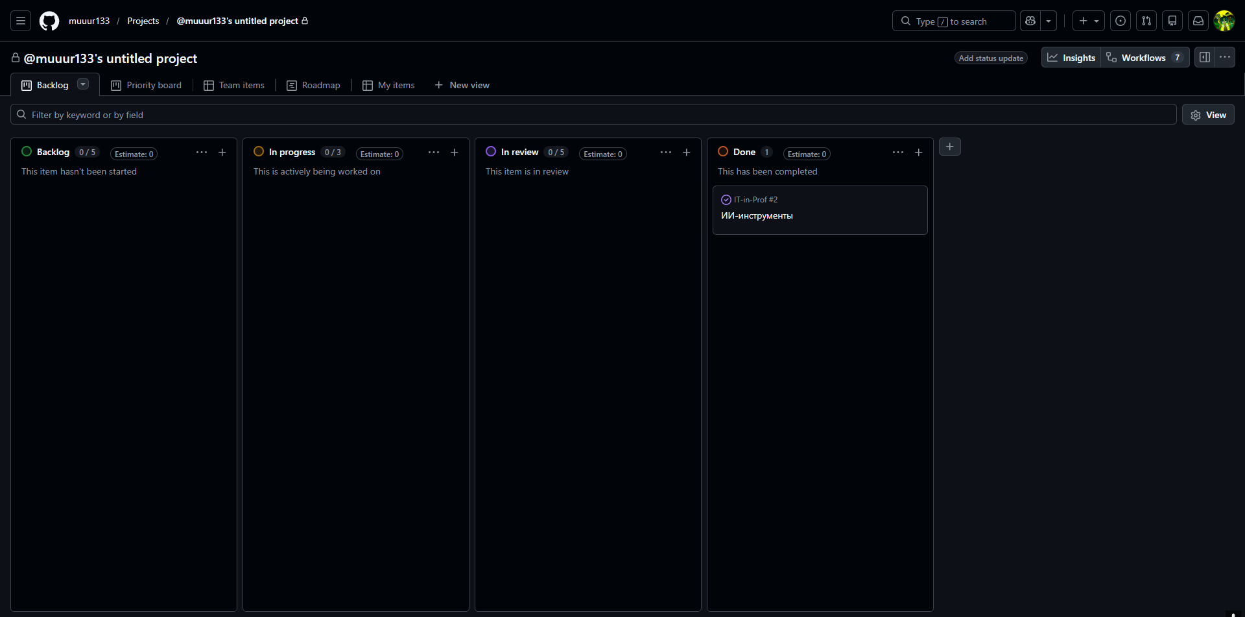
Задача спокойно перемещается по всем колонкам (рисунок 1)

Шаг 2 Создайте эпики
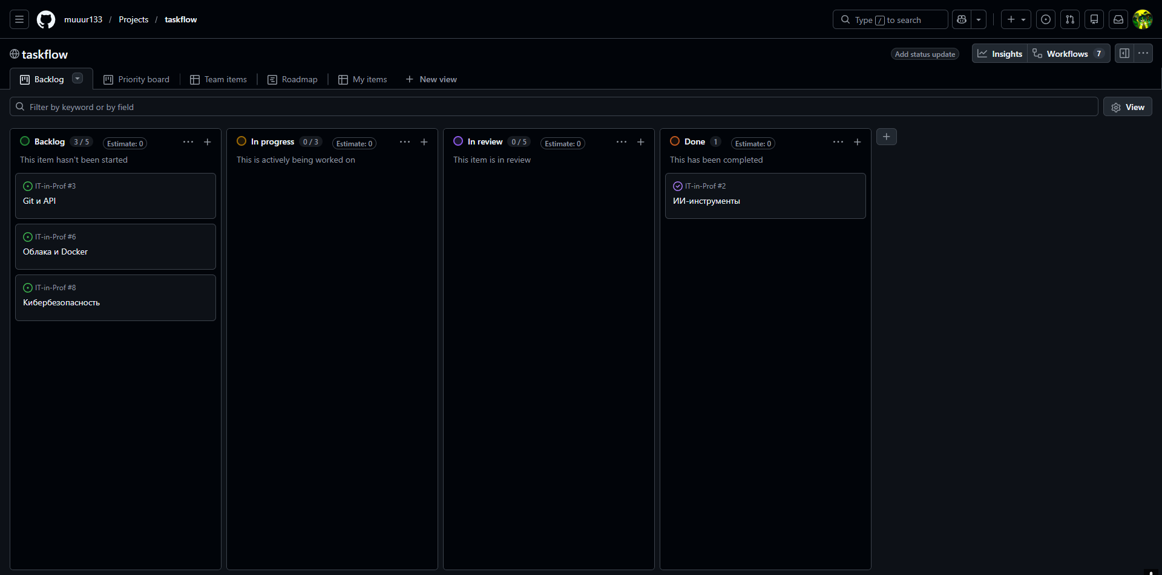
Создано 4 Эпика (рисунок 2)

Шаг 3 Сформируйте бэклог

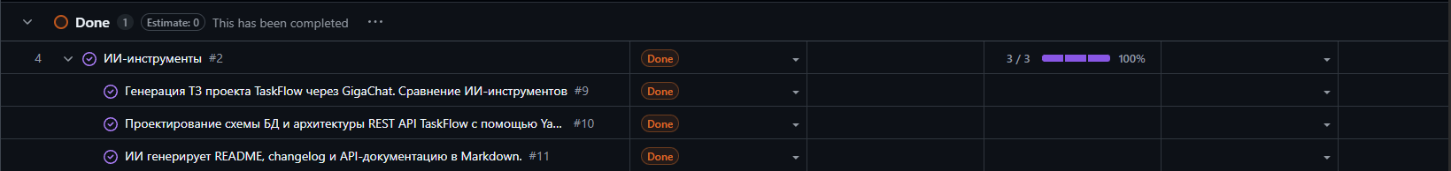Backlog для Epic 1 (рисунок 3.1)

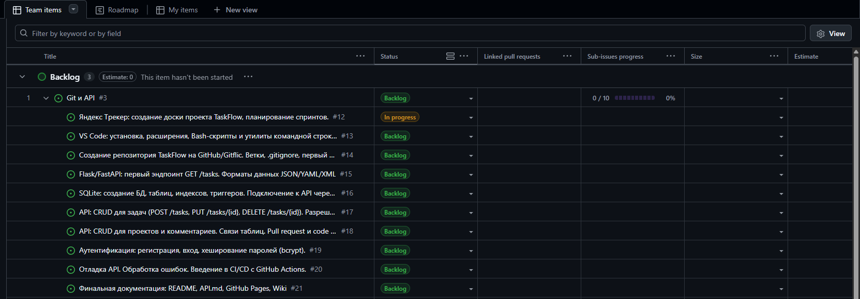Backlog для Epic 2 (рисунок 3.2)

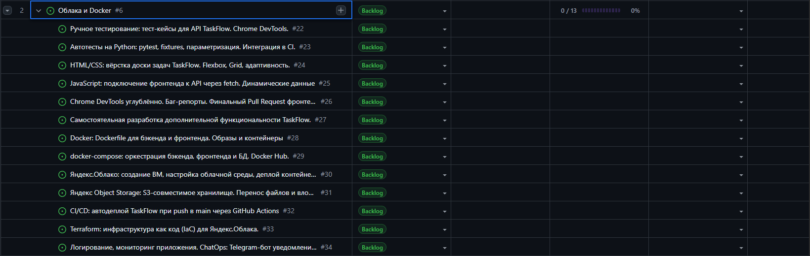Backlog для Epic 3 (рисунок 3.3)

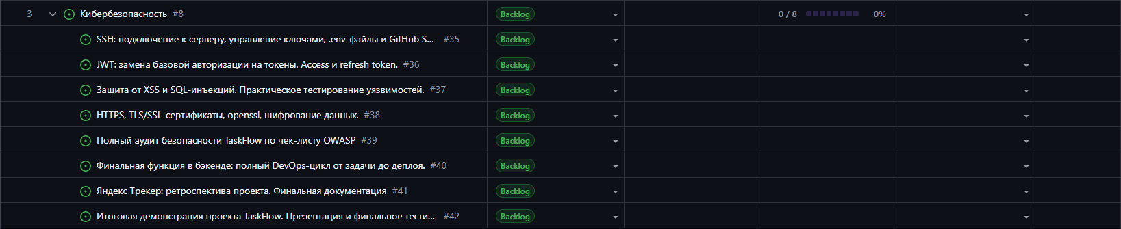Backlog для Epic 4 (рисунок 3.4)

Таблица 1 – Анализ проделанной работы
Проверка карточки | Да или нет | Комментарий
Заголовок описывает результат | Да | В задаче, которую мы создали чётко прописан заголовок который будет описывать финальный результат
Указан эпик | Да | В задачи были добавлены в epic которые формируют несколько задач в одну общую
Выбран приоритет | Да | Приоритет можно выбрать и я его выбрал
Назначен спринт или оставлен Backlog | Да | Спринты назначены и Backlog составлен
Указан срок | Да | Срок для задачи указан

Шаг 4 Спланируйте спринты
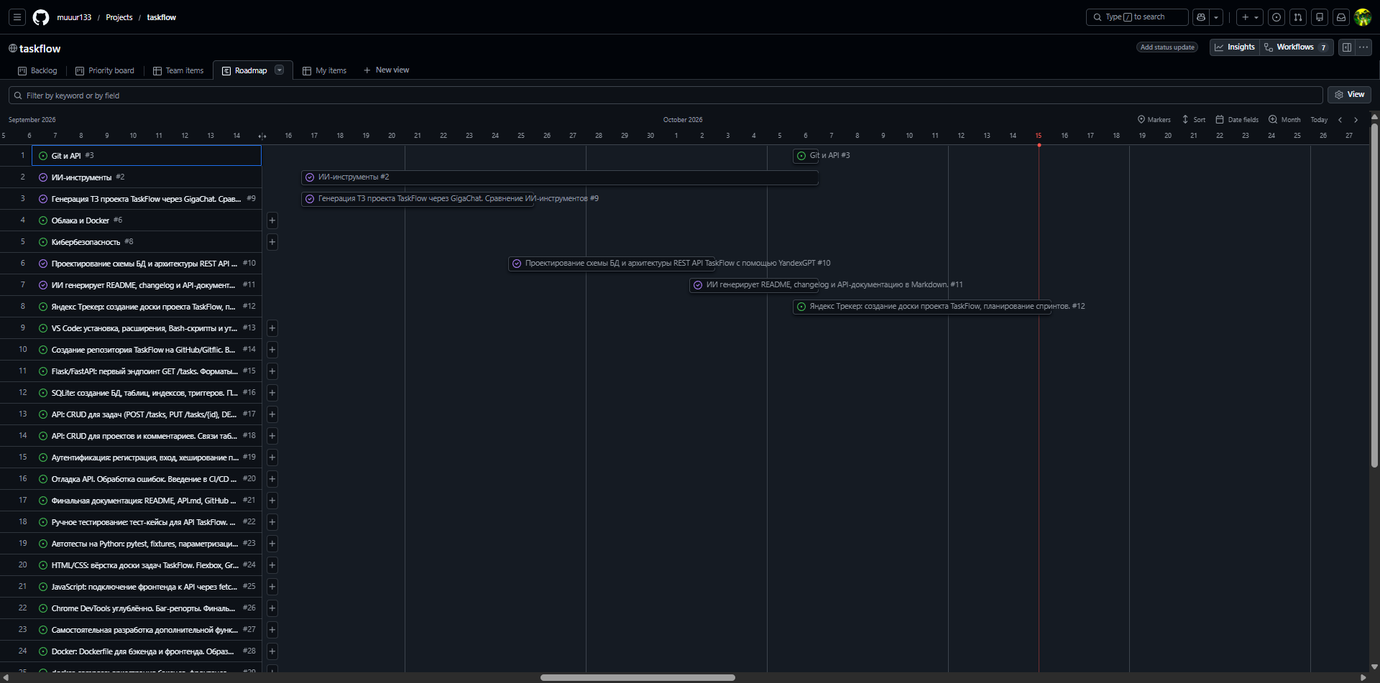
Вот Спринты расставлены по расписанию, для других Лабораторных работ пока не могу поставить Спринты так как наше расписание плавающее и нельзя определить, когда что начнётся. (рисунок 4.1)

Таблица 2 – Спринты
Спринт | Состав | Дата начала | Дата окончания
1 | ЛР 1–5 | 17.09.2026 | xx.10.2026
2 | ЛР 6–13
3 | ЛР 14–19
4 | ЛР 20–2
5 | ЛР 27–31
6 | ЛР 32–34

Цель спринта 1: научится более-менее пользовать нейросетями и научится их просить дать информацию так чтобы он выдал тебе то что нужно и под конец научится работать в github и сделать там project.
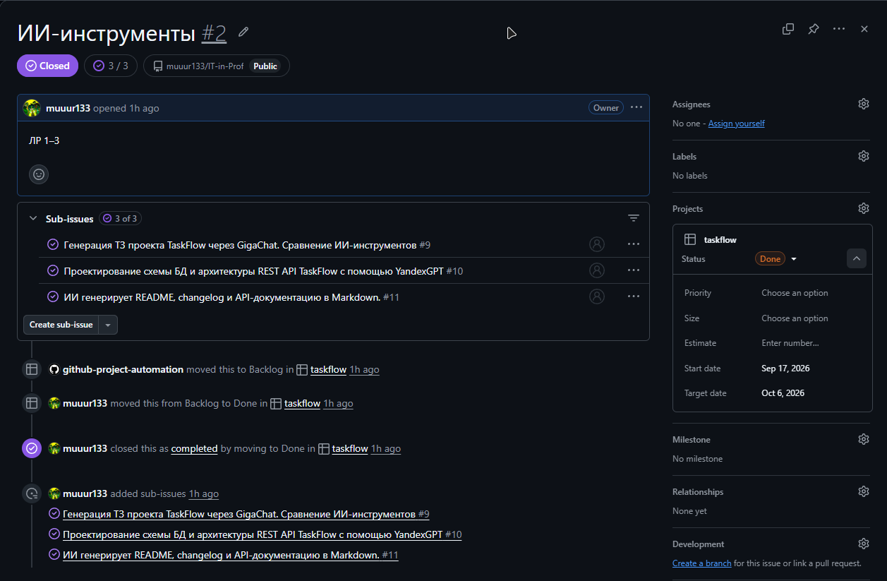
Пример Epic 1 где указаны его Спринты от 17.09.2026 до 06.10.2026 (рисунок 4.2)

Шаг 5 Оформите и переместите задачу
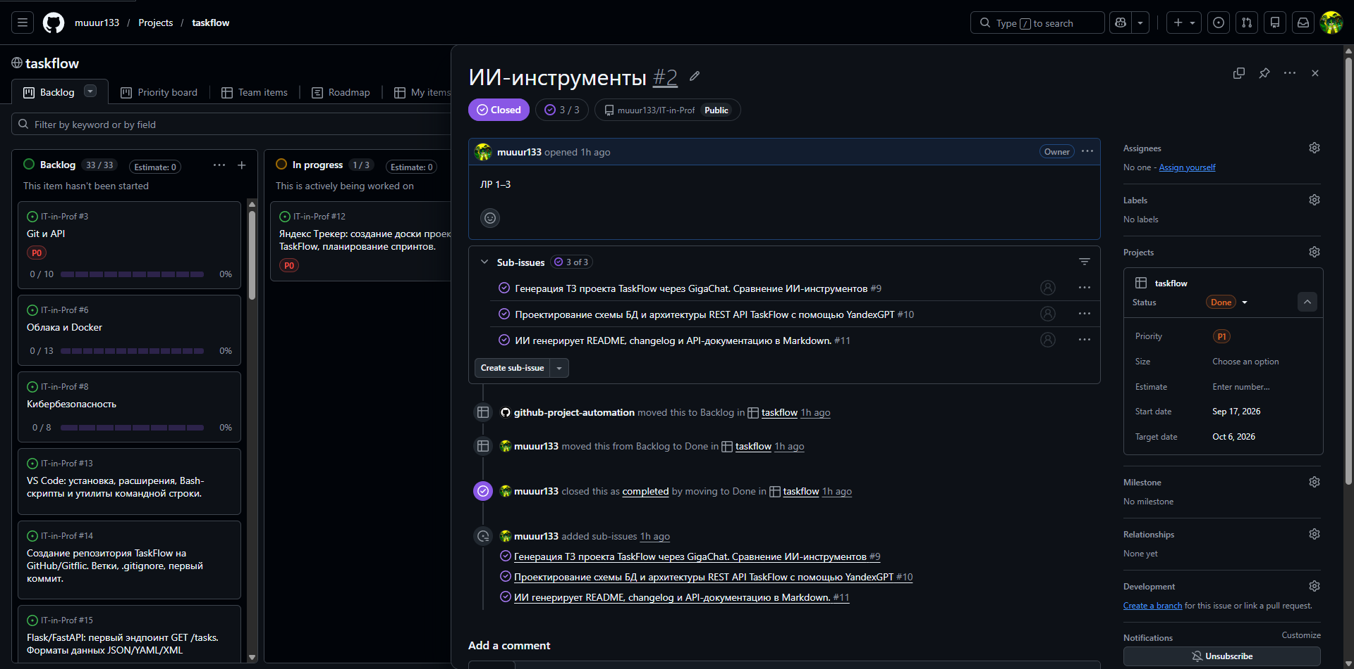
На этом скриншоте читаются заголовок, описание, приоритет, срок и спринт. (рисунок 5)

Шаг 6 Сравните с бесплатным аналогом

Таблица 3 – Сравнение двух трекеров для создания плана работы
Критерий | Основной трекер (GitHub projects) | Бесплатный аналог (YouTrack)
Создание и заполнение задачи | Лично для меня было удобно и понятно, как создавать и заполнять задачи на данном интернет-ресурсе | Тоже удобно, но придётся привыкать если раньше не работал с эти сайтом
Настройка колонок доски | Для меня данная настройка колонок показалось более удобно если сравнивать с другими аналогами | Также удобно, но если вы уже привыкли к старому интерфейсу, то придётся переучиваться так как сразу всё будет не очень понятно
Работа со спринтами | В самом GitHub Projects нет отдельной кнопки для создания спринтов ты должен отдельно выбрать дату начала и дату конца Эпика | А в YouTrack уже есть отдельная кнопка с название Sprints которая позволяет уже практически автоматически делать спринты с указанием времени
Понятность интерфейса | Я как человек, который никогда не работал в данной среде в принципе за час – полтора понял как что нажимать, но поначалу всё будет слегка запутано | Как только я зашёл на этот сайт я вообще не понял куда нажимать для создания проекта и пришлось ещё минут 20 гадать и после того, как я уже создал проект пришлось ещё долго сидеть и разбираться, где что находится

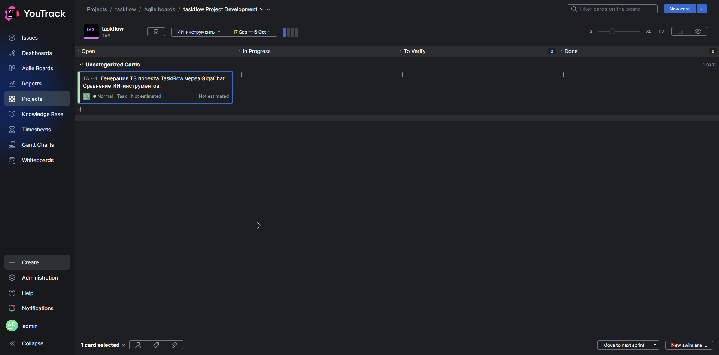
YouTrack (рисунок 6)

ЗАКЛЮЧЕНИЕ:

В ходе выполнения лабораторной работы был успешно создан и настроен проект TaskFlow с полноценной организацией процесса управления задачами.
Основные результаты работы:
- Создана и настроена kanban-доска с колонками Backlog, In Progress, Review и Done
- Сформирован структурированный бэклог из 34 лабораторных работ
- Организованы 4 эпика, объединяющие задачи по тематикам
- Настроены 6 спринтов с распределением задач
Доска задач существенно облегчает контроль работы за счет:
- Визуализации текущего состояния всех задач
- Отслеживания прогресса выполнения в реальном времени
- Возможности быстрого переключения между задачами
- Наглядного отображения загруженности команды
Связывание задач с эпиками и спринтами позволяет:
- Поддерживать целостность проекта
- Контролировать выполнение крупных целей
- Эффективно планировать ресурсы
- Обеспечивать прозрачность хода разработки
При сравнении треккеров Git Projects оказался более понятным для данной работы благодаря:
- Понятному интерфейсу но к которому надо привыкнуть
- Удобной системе настройки досок
- Наличию всех необходимых функций для работы с эпиками и спринтами
В процессе работы были выявлены и устранены следующие недочеты:
- Неполнота заполнения некоторых полей карточек
- Отсутствие единых критериев готовности
- Несогласованность сроков выполнения
Для исправления были внедрены:
- Стандартизированный шаблон заполнения карточек
- Четкие критерии Definition of Done
- Система контроля сроков выполнения задач
Проверка соответствия заданию проводилась путем:
- Верификации всех созданных элементов проекта
- Проверки связей между задачами, эпиками и спринтами
- Контроля заполнения обязательных полей
- Оценки корректности установленных сроков
В результате работы освоены ключевые навыки:
- Настройка и конфигурация task-трекера
- Планирование и организация работы команды
- Управление проектами по методологии Scrum
- Работа с kanban-досками
- Формирование и ведение бэклога
Полученные знания и навыки могут быть успешно применены в реальных проектах по разработке программного обеспечения.

